МИНИСТЕРСТВО НАУКИ И ВЫСШЕГО ОБРАЗОВАНИЯ РФ

федеральное государственное бюджетное образовательное учреждение высшего образования

**«Вологодский государственный университет»**

**Институт математики, естественных и компьютерных наук**

**Информатика и вычислительная техника**

**ОТЧЕТ ПО ЛАБОРАТОРНОЙ РАБОТЕ №6**

Моделирование многоканальных устройств.

Дисциплина: «Моделирование систем»

Направление подготовки: 09.03.01. Информатика и вычислительная техника

|  |  |
| --- | --- |
| Руководитель | Дегтярев М.Е. |
| Выполнили студенты |  |
| Группа, курс | ВМ-41 |
| Дата сдачи | ________________________ |
| Дата защиты | ___________________________________________  *(подпись преподавателя)* |

Вологда

2022 г.

Вариант 5.



ВЫБРАТЬ СВОЙ ВАРИАНТ











1. Задача об управлении производством.

На трикотажной фабрике 50 швейных машин работают по 8

часов в день и по 5 дней в неделю. Любая из этих машин может в

любой момент времени выйти из строя. В этом случае ее заменяют

резервной машиной (либо сразу, либо по мере ее появления).

Вышедшую из строя машину отправляют в ремонтную мастерскую,

где ее чинят и возвращают в цех, но уже в качестве резервной.

В существующем замкнутом цикле движения машин легко

выделить четыре фазы:

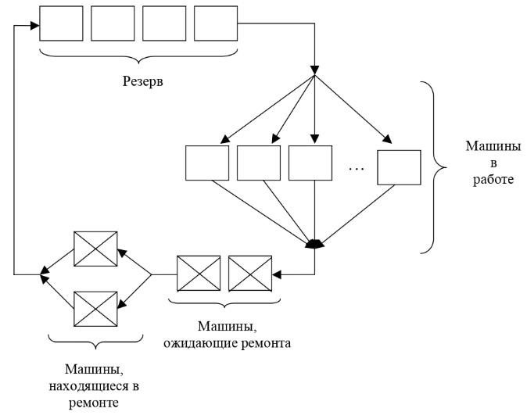

Управляющий хочет знать:

1. сколько механиков нужно взять для ремонта машин;
2. сколько машин иметь в резерве и какую платить за них арендную плату.

Цель - минимизация стоимости производства.

Оплата рабочих-механиков – {k1} руб/час.

За резервные машины платят {k2} руб/день.

Почасовой убыток при использовании менее 50 машин в производстве оценивается в {k3} руб. за машину. Этот убыток возникает из-за снижения производства.

На ремонт уходит {t1}часа.

Время наработки машины до отказа – {t2}часов.

Плата за аренду не зависит работают машины или нет.

Постройте модель работы мастерской за 3 года (в году 52 недели).

|  |  |
| --- | --- |
| Транзакты:  1-й сегмент  2-й сегмент | Машины  Таймер |
| Очереди:  НАЗВАНИЕ ИЗ БЛОКА QUEUE | Машины на ремонте |
| Многоканальное устройство:  НАЗВАНИЕ ИЗ БЛОКА STORAGE | Машины в работе  Машины на ремонте |

|  |  |
| --- | --- |
| Блок схема: | Код программы: |
| 1 | 1 |

Report:

СКРИН

Вывод